Rapport d’optimisation

Nina Carducci

I - Comparatif avant et après optimisation 2
II - Détails des optimisations effectuées 2
1 - Les images 2
2 - … 2
III - Accessibilité du site 2
IV - Détails de réalisation additionnelles à la demande du client 2
1 - … 2
Annexe 3
Rapport complet de l’audit Lighthouse 3

I - Comparatif avant et après optimisation

Score Lighthouse avant optimisation :

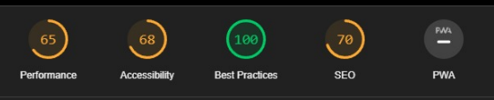

Score Lighthouse après optimisation :

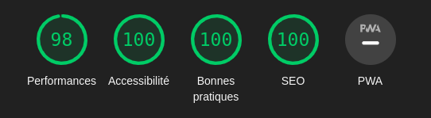

II - Détails des optimisations effectuées

1 - Les images
Le projet comporte originalement 15 images pour un poids total de 31 Mo. Nous avons effectué les modifications suivantes aux images :

- On n’a converti les images Jpg en Webp
- On n’a redimensionner les images

Après les modifications, le poids total des images est de 847 Ko soit un gain de XX%.

2 – Réduire les ressource : ( CSS ; JS )

III - Accessibilité du site

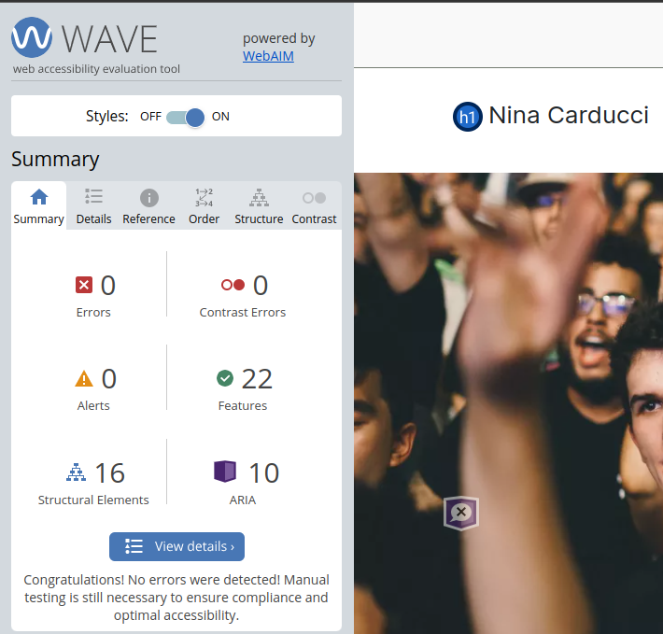

- On n’a du rajouter les alt sur toute les images.
- On n’a ajouter un élément titre.
- On n’a revue les titres qui n’était pas dans le bonne ordre hiérarchiquement (exp : on évite de mettre un h2 avant un h1 ).
- On n’a aussi ajouter un langage au HTML.
- Les éléments de formulaire n’était pas associés à des libellés.

IV - Détails de réalisation additionnelles à la demande du client

1 - …

Annexe

Rapport complet de l’audit Lighthouse

